Caso 1: Cuando **E** es perpendicular al plano de incidencia

Coeficiente de reflexión para la amplitud

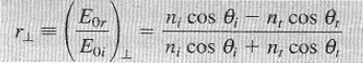

Coeficiente de transmisión para la amplitud

